SMUSURA0
SprReporteCatInsumo
Versión <1.0>

Historia de Revisiones
Fecha | Iteración  (Façade, Filled, Focused, Refined) | Versión | Descripción | Autor | Duración
06/05/2008 |  |  | Generación del caso de uso. | Yesenia Gutiérrez

Tabla de Contenidos
1. Breve Descripción 4
2. Entidades Involucradas 4
3. Flujo de eventos 4
3.1 Flujo básico 4
3.2 Flujos Alternos 8
4. Diagrama 9
5. Interface con el usuario 9

SprReporteCatInsumo

Breve Descripción
Permite visualizar en pantalla, impreso o en archivo informe de datos de una determinada Socia incluyendo su historial de créditos. Puede ser invocado desde la opción Imprimir Datos Socia en la pantalla de Registro de Socias del módulo de Control de Socias del SMUSURA0.

Entidades Involucradas

ENTIDAD | LEE | ESCRIBE | BORRA
SclSocia | X
StbDepartamento | X
StbMunicipio | X
StbDistrito | X
StbBarrio | X
StbValorCatalogo | X
SclGrupoSolidario | X
SccSolicitudDesembolsoCredito | X
SclFichaNotificacionCredito | X
SclFichaNotificacionDetalle | X

Flujo de eventos

Flujo básico

El caso de uso es invocado.

El sistema presenta la pantalla de parámetros correspondiente a la opción en la cual se solicita ciertos criterios de consulta:

Cédula Socia: Indica la socia de la cual se desea obtener historial de créditos.

Estado: Indica el estado de la socia. Se presenta una lista con los valores TODAS, Activas o Inactivas. Al seleccionarse una socia en particular esta lista de selección se muestra inhabilitada.

Ordenado Por: Muestra una lista de valores que le permita al usuario definir el Ordenamiento de los registros de Socias. Los valores válidos deberán ser: No. Cédula: Número de Cédula de Identidad de la Socia (SclSocia.sNumeroCedula), Nombre Socia: Significaría que las Socias deben ordenarse por nombres y apellidos (SclSocia.sNombre1 + SclSocia.sNombre2 + SclSocia.sApellido1 + SclSocia.sApellido2). Al seleccionarse una socia en particular esta lista de selección se muestra inhabilitada.

El usuario selecciona Imprimir.

El sistema consulta la base de datos y busca los datos de la Socia indicada.

El sistema muestra la siguiente información de la Socia seleccionada:

Datos Socia:

Nombre Socia: Muestra los nombres de las Socias resultado de la concatenación del Primer Nombre con el Segundo Nombre (SclSocia.sNombre1 + SclSocia.sNombre2) más los apellidos de la misma resultantes de la concatenación del Primer Apellido con el Segundo Apellido (SclSocia.sApellido1 + SclSocia.sApellido2).

Cédula: Muestra la cédula de la socia (SclSocia.sNumeroCedula).

Dirección: Muestra el domicilio de la socia (SclSocia.sDireccionSocia).

Teléfono: Muestra el número(s) telefónico(s) de la socia (SclSocia.sTelefonoSocia).

Departamento: Muestra departamento al cual pertenece el grupo solidario de la Socia (StbDepartamento.nStbDepartamentoID).

Municipio: Muestra municipio al cual pertenece el grupo solidario de la socia (StbMunicipio.nStbMunicipioID).

Distrito: Muestra distrito al cual pertenece el grupo solidario de la socia (StbDistrito.nStbDistritoID).

Barrio: Muestra barrio al cual pertenece el grupo solidario de la socia (SclSocia.nStbBarrioID).

Mercado: Muestra mercado al cual pertenece (si aplica) el grupo solidario de la socia (SclSocia.nStbBarrioID).

Datos Préstamos Obtenidos:

Estado del Crédito: Muestra estado del crédito de la ficha de notificación de la socia (SclFichaNotificacionCredito.nStbEstadoCreditoID).

Estado de la Solicitud de Desembolso de Crédito: Muestra estado de la solicitud de desembolso de crédito de la Socia (SccSolicitudDesembolsoCredito.nStbEstadoSolicitudID).

Nombre del Grupo Solidario: Muestra nombre del grupo solidario al cual pertenecía la socia en el momento del registro de la misma dentro de una ficha de notificación de crédito (SclGrupoSolidario.sDescripcion).

Fecha de Desembolso: Muestra fecha de desembolso del préstamo (SccSolicitudDesembolsoCredito.dFechaDesembolso).

Monto Desembolsado: Muestra monto en córdobas entregado a la Socia (SclFichaNotificacionDetalle.nMontoCreditoAprobado).

Diagrama

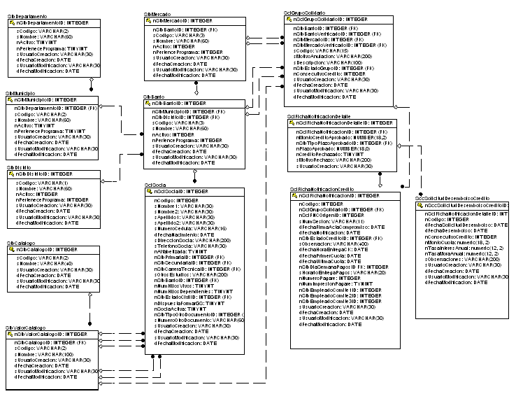

Interface con el usuario

Este caso de uso requiere una pantalla sencilla de solicitud de los parámetros: Cédula Socia, Estado de la Socia y Criterio de ordenamiento.

